МИНИСТЕРСТВО ЦИФРОВОГО РАЗВИТИЯ СВЯЗИ И МАССОВЫХ КОММУНИКАЦИЙ

Ордена Трудового Красного Знамени

Федеральное государственное бюджетное образовательное учреждение высшего образования

«Московский технический университет связи и информатики»

Кафедра «Информационные технологии»

Отчет по лабораторной работе

по дисциплине «Введение в информационные технологии» на тему:

«Калькулятор»

Выполнил: студент БВТ2104:
Гузий Вадим
Проверил: Мкртчян Грач Маратович

Цель работы: изучить библиотеку PyQT5, применить изученные знания на практике, создать калькулятор

Ход работы:
Выполнив задание по материалу, предложенному преподавателем, я доработал калькулятор по заданию, прикреплённому в конце документа:
- Добавил цифры от 0 до 9 (Рис. 1):
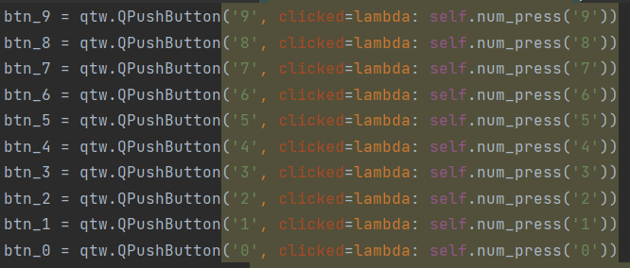
Рис. 1
- Добавил операторы разности, умножения и деления (Рис.2)
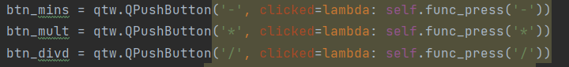
Рис. 2
- Добавил возможность стирать данные из поля ввода (Рис. 3)
Рис. 3
- Добавил возможность производить изменения с плавающей точкой (Рис. 4)
Рис. 4
- Расположил элементы, описанные выше, по следующей сетке (Рис. 5):
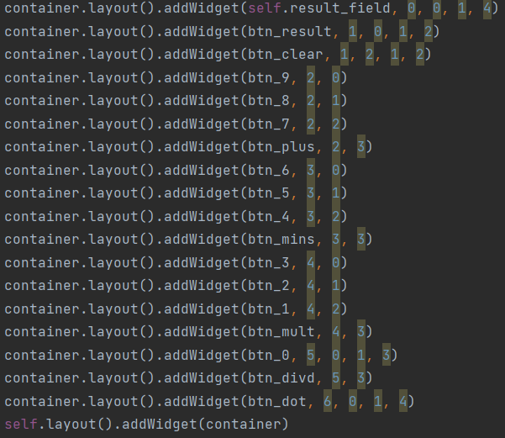
Рис. 5
- Добавил функции обработки операций сложения, вычитания, умножения и деления (Рис. 6)
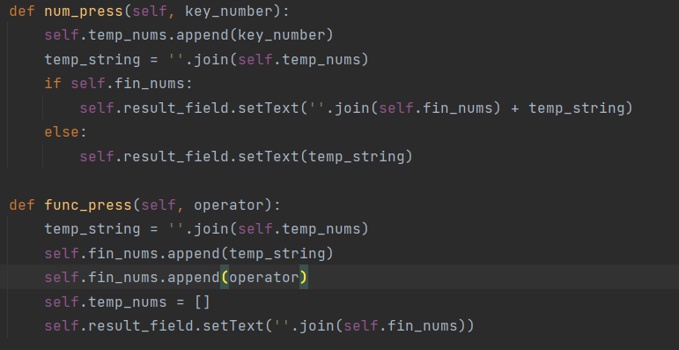
Рис. 6
- Добавил обработку исключения при делении на ноль (Рис. 7, Рис. 8)
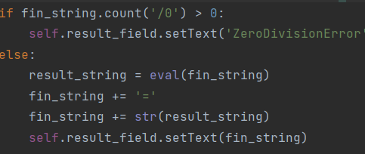
Рис. 7

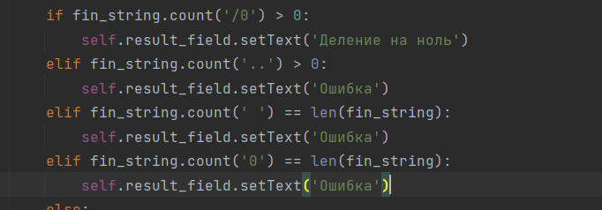
Рис. 8

Вывод: я изучил библиотеку PyQT5 и применил изученные знания на практике, создав калькулятор.

